**Муниципальное бюджетное**

**общеобразовательное учреждение**

**Урдомская средняя школа**

**Исследовательская работа**

**«Наша история»**

**Номинация:**

**«Герои живут рядом»**

**Автор: Ерёмин Сергей**

**1**

**Содержание:**

1. Тема, Задачи и Цели……………………………………3
2. Кто они, настоящие герои?.............................................4
3. Цена победы…………………………………………….5
4. Кратко о Великой Отечественной войне……………..6
5. О некоторых героях………………………………….7-8
6. Источники информации……………………………….9

**2**

**Тема:**

**«75 лет Победы в Великой Отечественной войне 1941-1945 гг»**

**Цель:**

Сохранение памяти о Великой Отечественной войне, уважение к прошлому нашей страны и уважение к её героическим ценностям.

**Задачи:**

1. Повысить интерес к изучению истории России, в том числе военной.
2. Показать, что память о героях важна.
3. Углубление знаний о событиях Великой Отечественной войны, в том числе и о её малоизвестных героических страницах.
4. Популяризация подвигов героев Великой Отечественной войны.

3

Кто они, настоящие герои? Какими они были раньше? Есть ли они сейчас? Кто является героем нашего времени? Снова задаюсь этими вопросами. Всегда считалось, что герои – это те, кто способен совершить героические поступки. Героем можно назвать человека, в котором сосредоточены ценности, важные для людей.

Казалось бы, что сейчас среди простых людей уже совсем  не осталось героев, но они есть, просто их не каждый замечает. Сейчас многие люди считают героями только ветеранов. То, что эти люди -герои ,можно даже и не говорить, и так все знают, но ведь кроме них в обыкновенной жизни без разных происшествий тоже много героев.

 А кто они, сегодняшние герои? Раньше, когда учились в школе мои родители, с героями было все понятно. Пионеры- герои, которые отважно сражались с фашистами, воины- интернационалисты, воевавшие в Афганистане.

4

Мы иногда не осознаём, какой ценой завоёвана наша свобода. Миллионы человеческих жизней положены на алтарь Победы. Перед этими смелыми и самоотверженными людьми мы всегда будем в неоплатном долгу. Они не раздумывали, спасая мир от насилия и жестокости. Они верили, что их дети и внуки будут жить в мире, будут счастливы. Мы должны хранить и сберегать этот мир!

Вот уже 75 лет прошло, как окончилась война. Но память о ней не уходит из сердца, бередят душу горькие воспоминания о погибших, дедах и отцах, матерях и сестрах. Недосчитались близких людей в каждой семье. Какой мерой измерить эту потерю? Осиротели миллионы детей, сотни тысяч женщин не вышли замуж, не создали семью.

Погибли настоящие герои, люди высокого достоинства и чести, погибли, защищая родную землю и спасая весь мир от чудовищных замыслов фашистов.

Более двадцати семи миллионов погибших – печальный итог второй Мировой войны. С этой ужасающей цифрой не хочет мириться сердце, не успокаивается душа. Сколько искалеченных судеб, сколько разрушенных семей! ...

5

Кратко о Великой Отечественной войне

Гитлер сам определял эту войну как «захват жизненного пространства». Кроме того, поражение СССР позволило бы Германии лишить Великобританию возможного союзника и одержать окончательную победу во Второй мировой.

22.06.1941 Германия с войсками союзников вторглась в СССР. Первые два года успех был на стороне немецкой армии, но в 1943 произошел «коренной перелом». Советские войска провели наступательные операции, освободив захваченные территории. Вытеснив немцев за свои границы, Красная армия продолжила свой победный рейд в европейских городах, завершив его в Берлине 02.05.1945

С 29 апреля 01 мая 1945 советские солдаты штурмовали Рейхстаг. Успешной стала только третья попытка. На крыше здания было установлено знамя победы. Три раза немцы уничтожали флаг артобстрелами. Только четвёртое Знамя сбить не удалось.

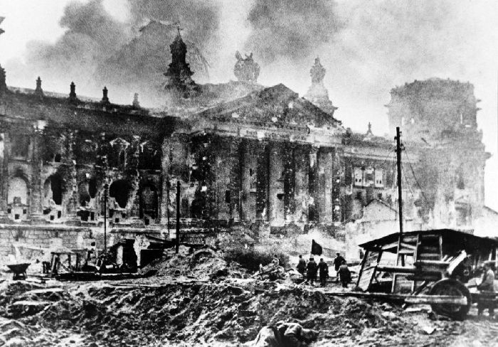

6

1. О некоторых героях Великой Отечественной войны.

Зайцев Андрей Александрович Редкую награду житель деревни Подгорной Зайцев Андрей Александрович – Орден Красного Знамени получил в одном из боев под Ржевом. В неравном бою А.А.Зайцев сумел точными выстрелами уничтожить несколько мощных тяжелых танков противника. Гитлеровцы в растерянности приостановили атаку. Этой нерешительностью воспользовался Зайцев и, перебежав к оставленному отступившими пехотинцами пулемету, открыл прицельный огонь. Враги отступили. После боя на позицию приехал командир полка и удивился, глядя на 4 дымящихся «тигра» и почти три десятка убитых фашистов: «Да ты, лейтенант, герой!»- сказал командир и добавил «Будет тебе Звезда!»

1. Приемщиков Петр Филиппович Первую награду получил под Ржевом. Тогда наши наступающие части ушли вперед, а подразделение, в котором служил П.Ф.Приемщиков обосновалось у какой-то горушки. В тыл к ним просочились немцы. Никаких огневых средств у советских бойцов не оказалось. Надо было как-то добраться до подразделения противотанковых ружей. Промедление грозило уничтожением нашей части. Петр Филиппович сумел по высокой траве проползти мимо врагов и добраться до своих Истребители танков подоспели вовремя. Смелый подгорновец получил первую боевую награду.
2. Маленков Иван Максимович Воевал с первого до последнего дня войны. Попал на курскую дугу, где шли ожесточенные бои. На батарею гаубиц то и дело сбрасывали бомбы самолеты, лезли фашистские танки, все горело. Уже на второй день от батареи осталось лишь одно орудие, в расчете которого воевал Маленков. Но вот прямым попаданием разбита и эта последняя гаубица, но артиллеристы продолжают отбиваться гранатами, отстреливаться винтовками. Иван Максимович сумел связкой гранат подбить один танк, его друзья тоже отчаянно сражались. За этот бой он был награжден орденом Отечественной войны второй степени. Под городом Бреслау полк понес большие потери, в штаб попала авиабомба, командир и несколько офицеров были убиты. Маленков увидел, что пожар может уничтожить знамя полка, вырвал его из пламени и спас. За этот подвиг он был награжден медалью «За отвагу»
3. Прокудин Василий Павлович Из наградного листа «20 мая 1981 года противник предпринял очередную попытку захвата сторожевой заставы, на которой выполнял задачу экипаж танка Прокудина. По ходу боя гвардии сержант Прокудин заметил, что несколько мятежников с гранатометами пытаются приблизиться к танку. Тогда он покинул танк и огнем из автомата остановил мятежников. В ходе короткой схватки был смертельно ранен…» Награжден Орденом Красной Звезды (посмертно).

7

1. Родионов Александр Павлович После реорганизации колхозов во вновь созданном совхозе «Красноуфимский» был назначен бригадиром, затем управляющим Александровским отделением За самоотверженный труд и высокие урожаи зерновых и лука в 1968г. был награжден орденом «Знак Почета». 16 лет возглавлял А.П. Родионов крупнейшие в совхозе Александровское и Подгорновское отделения. За годы его работы управляющим построили три зерносушилки, 10 коровников и телятников, 2 луковых сушилки, картофелехранилище, гараж, 16-квартирные дома и Дом культуры в д. Подгорной. Александр Павлович – коммунист с 34-летним партийным стажем, ветеран двух войн. Будучи уже на пенсии, он активно принимал участие в жизни партбюро, являлся председателем группы народных контролеров.
2. Блаженкова Валентина Кузьминична С 1959 года работала бригадиром-агрономом овощеводческой бригады в совхозе «Красноуфимский». Трудовой стаж - 39 лет. С утра до ночи, в любую погоду была на полях. Там, где решалась судьба урожая. Выращивали капусту, лук, морковь, свеклу. 19 женщин бригады добивались высоких результатов: 550 центнеров капусты с каждого гектара на площади 35 гектаров, выращивали лук-репку на площади 25 гектаров . В 1962 году овощеводческая бригада под руководством Блаженковой В.К. включилась в соревнование за звание бригады коммунистического труда, а в 1964 году им присвоено это звание. Валентина Кузьминична имеет награды: орден «Трудового Красного Знамени», медали «За трудовое отличие», «За доблестный труд», «Ветеран труда»
3. Дерунов Александр Андреевич Начал работать в колхозе «1-е Мая» еще в годы войны. С 1951 по 1954 год служил в Советской Армии. После окончил курсы трактористов и трудился в Красноуфимском МТС, а с апреля 1957 года – в совхозе «Красноуфимский». Работал трактористом в звене по выращиванию Многие годы был бригадиром тракторно-полеводческой бригады Александровского отделения совхоза «Красноуфимский». Имеет награды: 1966г.- «Орден Ленина» 1976г.- «Орден Октябрьской революции» 1970г.- медаль «За доблестный труд» 1974г. – знак «Победитель социалистического соревнования» 1978г. – знак «Ударник 9-ой пятилетки» 1986г.- медаль «Ветеран труда»

8

Источники информации:

<https://infourok.ru/prezentaciya_geroi_ryadom_s_nami-506066.htm>

<https://dia-creativ.ru/publ/40-1-0-755>

<https://znanija.com/task/22282977>

<https://obrazovaka.ru/istoriya/osnovnye-sobytiya-velikoy-otechestvennoy-voyny-srazheniya-tablica.html>

9